Работа с базой данных в PHP MyAdmin

Работа студента группы П3-3:Уколва Алексея Павловича

Создать базу данных с именем my_bd.

Рис.1

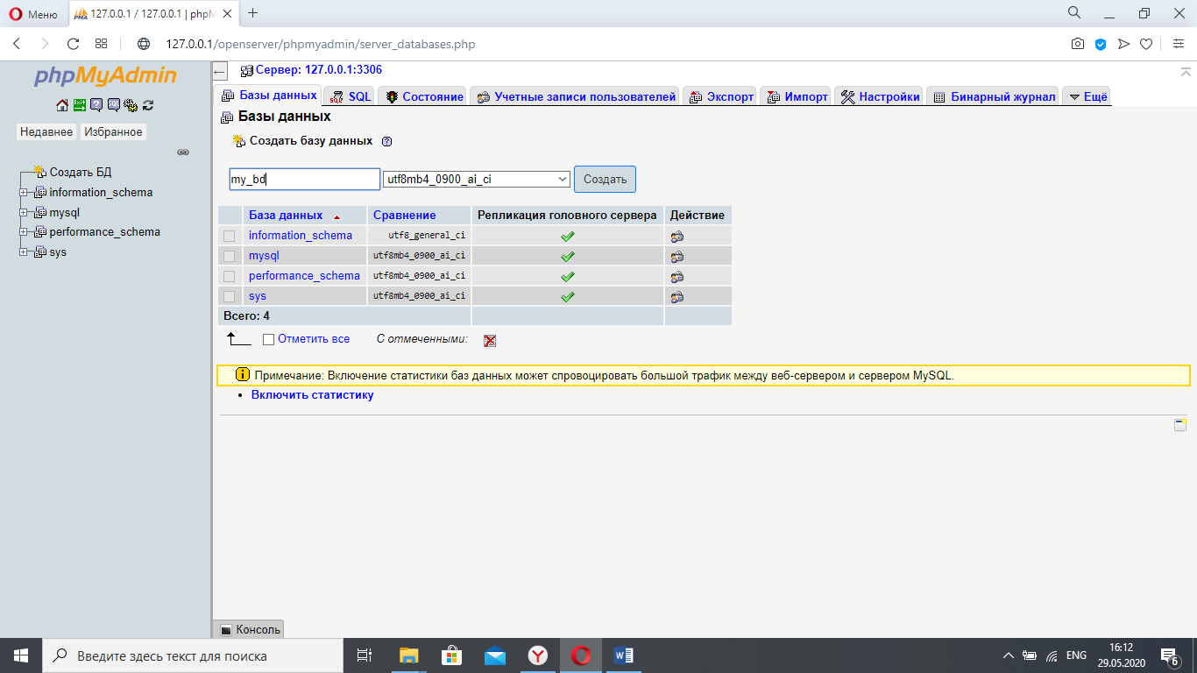

Создать таблицу с именем news.

Рис.2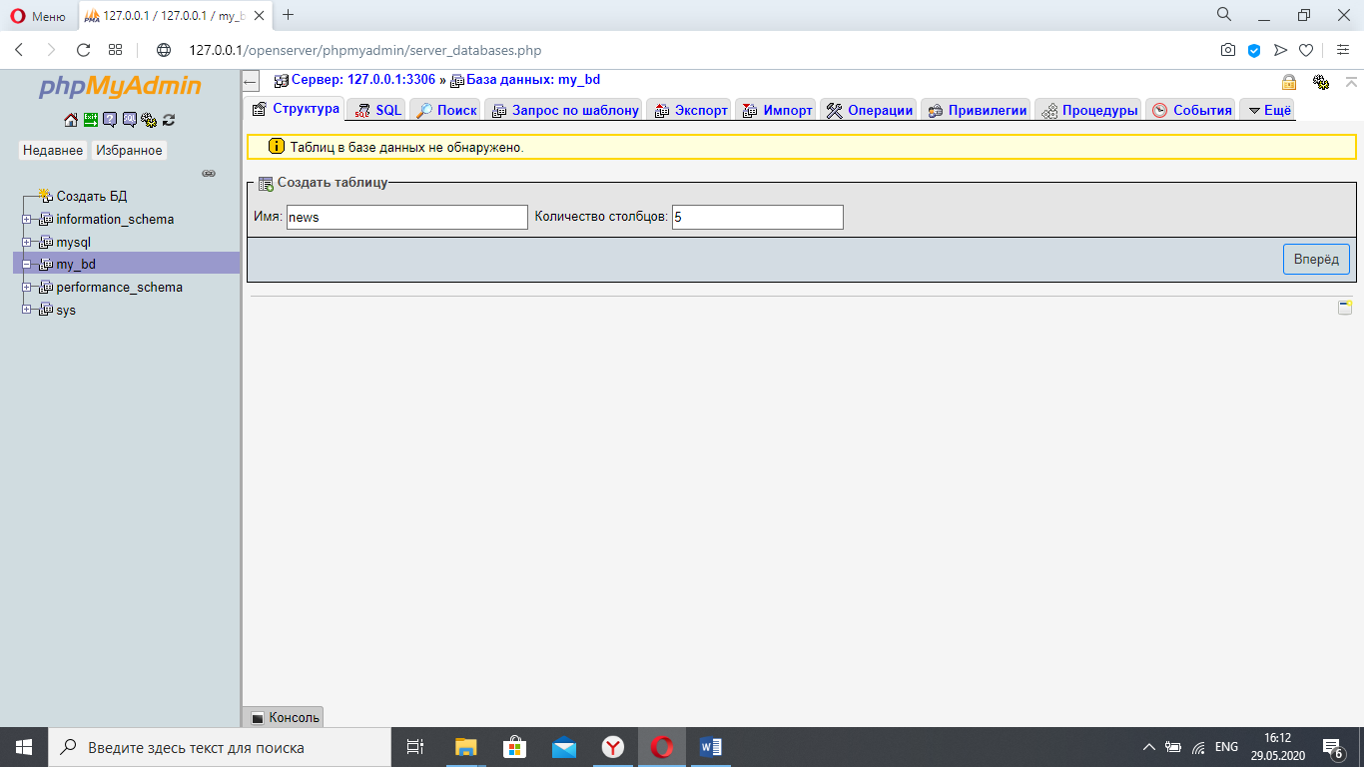

Заполнить таблицу

данными.

Рис.3

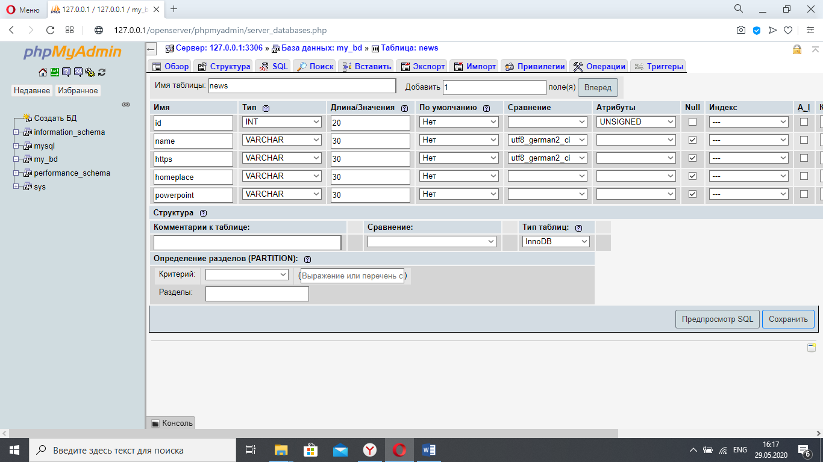

Заполнить таблицу

Данными окончательное.

Рис.4

